新 书 推 荐

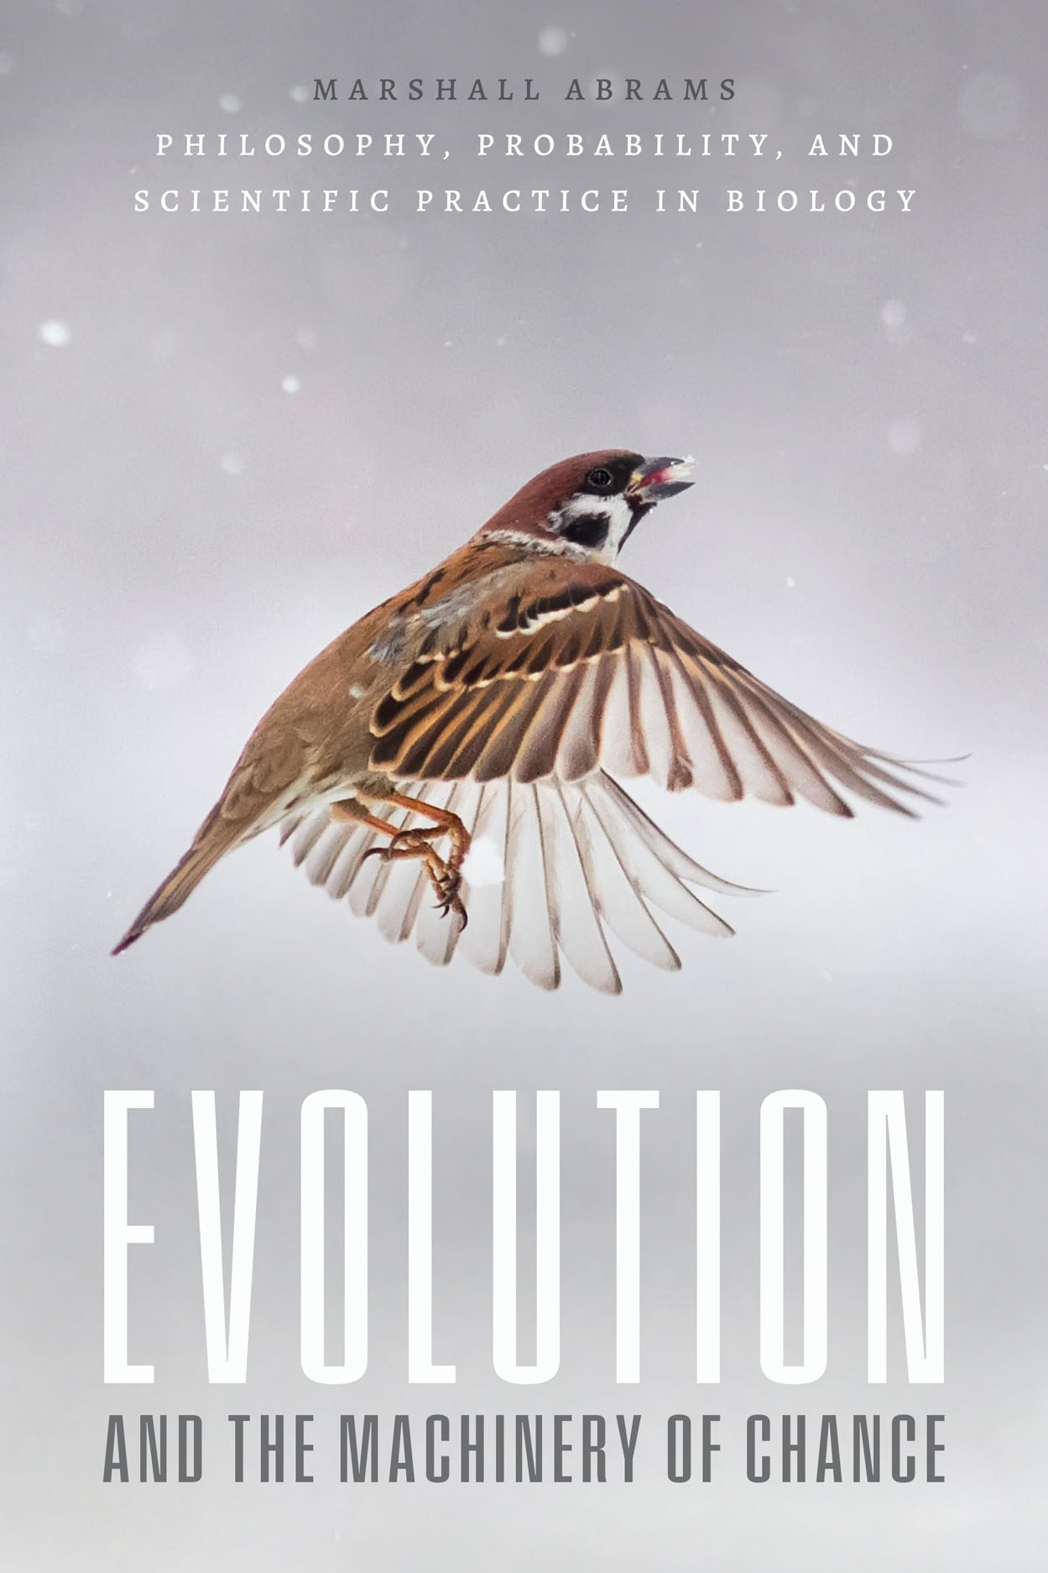
中文书名：《进化与机会机制：生物学中的哲学、概率和科学实践》
英文书名：Evolution and the Machinery of Chance: Philosophy, Probability, and Scientific Practice in Biology
作 者：Marshall Abrams
出 版 社：University of Chicago Press
代理公司：ANA/Leah
出版时间：2023年7月
代理地区：中国大陆、台湾
页 数：304页
审读资料：电子稿
类 型：大众哲学/大众社科

内容简介：

全书讨论了“适应性”概念在进化论中的作用这一创新观点。

自然选择是导致生物种群变化的因素之一。某些性状或生物个体比其他性状或生物体更健康，当由于适应性差异而导致种群性状分布发生变化时，就会发生“物竞天择，适者生存”的情况。许多生物学哲学家坚持认为，性状的适应性应该定义为具有该特征的个体成员适应性的平均值。

作者马歇尔·艾布拉姆斯针对这一观点，提出了令人信服的反对论点。正如书中所表明的那样，这与适应性在进化理论中应该扮演的角色，以及进化生物学家在实证研究中使用适应性概念的方式相冲突。长期以来认为因果适应性从根本上是实际个体的属性的假设导致了不必要的哲学难题和持续多年的辩论。而作者艾布拉姆斯开始渐渐认识到，作为自然选择基础的特征的适应性不能像生物学哲学家声称的那样——根据单个个体的适应性来定义。相反，它是一个整体的种群环境系统——而不是生活在特定环境条件下的实际、特定的生物——这是性状适应的基础。作者认为，通过区分不同类别的适应度概念及其在进化生物学实践中所扮演的角色，我们可以看到进化生物学家对适应度概念不同的使用情境是有意义的，并且与适应度差异导致进化的观点一致。

作者艾布拉姆斯的见解具有广泛的意义，因为它为思考生物进化的形而上学及其与实证研究的关系提供了一个基本框架。因此，对于生物学哲学家、想要更深入地了解进化本质的生物学家以及任何对概率应用哲学感兴趣的人来说，这是一本“改变游戏规则”的书。

作者简介：

马歇尔·艾布拉姆斯（Marshall Abrams）是阿拉巴马大学伯明翰分校科学哲学副教授。

媒体评价：

“艾布拉姆斯令人兴奋的新书旨在纠正四十多年来困扰进化适应性和自然选择哲学思考的根本错误。利用来自科学家的研究经验，并专注于人口-环境系统而不是单一生物，他为自然选择作为进化的概率和因果影响提供了新的视角。”
——艾略特·索伯（Elliott Sober），《设计论证》（The Design Argument）的作者

“作者从生物哲学和进化生物哲学有时对立的观点出发，对进化研究中的基本概念进行了启发性的讨论。他以明确的个人观点对待概率、适应性和人口的基本思想，但对哲学和生物学文献的清晰和掌握。我发现他对人口-环境系统的介绍既具有创新性，又令人信服。这本书将永久地放在我的书架上。”
——布鲁斯·威尔（Bruce Weir），《基因数据分析》（Genetic Data Analysis）一书的作者

“作者对适应性分析的动机是他的观点，即科学哲学通过解决工作的进化生物学家可以避免的问题来增强理解。从业者可以避免这些问题，因为他们研究在许多其他可能性中发生的特定结果。作者将这一想法推广到他所谓的基于复杂相互作用组件的人口-环境系统中，这些系统可以根据机会产生各种可能的结果。然而，他也对科研人员表示同情——因为他们必须使用不精确但灵活的语言来描述他们仍无法完全理解的事物——正如芭芭拉·麦克林托克曾经告诉我的那样，她早在她能够将其转化为文字之前就知道可转置元素是如何工作的。”
——丹尼尔·L·哈特尔（Daniel L. Hartl），《生命如何运作》（How Life Works）的合著者

全书目录：

前言
介绍
0. 概率与进化的背景介绍

第一部分 奠定基础
1. 人口-环境系统
2. 因果概率与实证实践
3. 适应性作为特定生物个体的因果属性的无关性
4. 环境变异在选择中的作用

第二部分 进化与机遇的重新构筑
5. 生物实践中的人群：务实且真实
6. 实用人口-环境系统中的真实因果关系
7. 测量和建模中的适应度概念
8. 人口-环境系统中的偶然性
9. MM-CCS机会的输入测度问题
10. 结论

谢谢您的阅读！
请将回馈信息发至：郭丹娅 (Leah Guo)
安德鲁﹒纳伯格联合国际有限公司北京代表处
北京市海淀区中关村大街甲59号中国人民大学文化大厦1705室, 邮编：100872
电话：010-82449325
传真：010-82504200
Email: Leah@nurnberg.com.cn
网址：www.nurnberg.com.cn
微博：http://weibo.com/nurnberg
豆瓣小站：http://site.douban.com/110577/
微信订阅号：ANABJ2002


